香 港 道 教 聯 合 會 青 松 中 學
二 零 零 二 至 二 零 零 三 年 度
輔 導 通 訊 第 二 期

Hot Talk---Online Game

各位同學，你們知道甚麼叫online game嗎？或是你們每天都在玩呢？現在online game是一個許多人都談及的話題，就讓我們來解剖online game吧！
1、online game是以甚麼形式進行的？
一般Online Game都是以角色扮演(RPG)的形式進行。
2、這種形式的過程是怎樣的？
開始時多是個一無所有的小子，玩者操縱著該人物，於遊戲過程中經歷不同體驗而「成長」起來，成為「英雄」。
3、這種形式有何特別？
「成長」經驗可以控制，而且可以在非常短時間內濃縮，這種虛擬的成長經驗可以填補普通人日常生活的沉悶經驗。
4、市場上有不同的online game，它們有沒有共同點呢？
許多Online Game有一個共通點，就是「沒有結局」，即使打倒最後首領，遊戲也可以繼續下去。對於玩者而言，就算是後來者，亦能在不斷參與其中而超越前者，建立「功績」。
5、這種共通點有何吸引力？
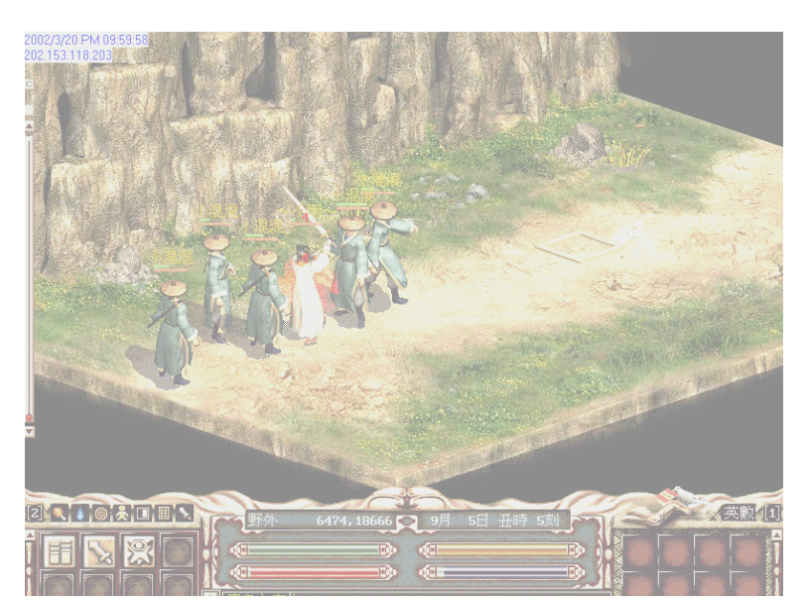
online game製造了一個「公平而進度性的挑戰」世界，玩者可以因個人能力和進度在遊戲中成長，只要願意花時間，必定會成功，有一種「預知及可達到」的成功感。
6、online game只與電腦競技，欠缺互動，那不是很沉悶嗎？
在Online Game中，玩者並非只與電腦競技，而是與四方八面的玩者，透過網絡進行遊戲，他們之間可以是競爭者，亦可以是盟友。藉著Online Chat，他們更可同時互相傾談，所以十分互動。
7、既是互動的關係，那麼需要對對方負責任嗎？
由於大家互不相見，又在角色扮演的世界中，因此無須負責任。
8、這種交友模式的好處在哪裡？
這種交友模式有兩種好處：第一，可於最短時間內認識最多朋友，加上遊戲中的共同目標，極速建立起「互相認同友群」。第二，假如友誼並不順利，只要玩者離開遊戲，重新以另一身份進入，便可開始新的友誼。
各位同學，你們現在對online game一定非常熟悉吧？online game之所以受歡迎，是因為它的特點針對了普遍年輕人的需要和空虛，使他們從另一個「安全感較強」的途徑中得到滿足感和成功感。但是，當太投入玩的話就會產生病態的行為，所以大家要有節制和健康地參與Online Game。你們想測試一下自己有沒有上網成癮嗎？那就做一做下面的測驗吧！


根據匹茲堡大學心理學家Dr. Kimberly Young，如果一個學生在以下問題的答案中，超過五條或以上屬「是」或「經常」，便顯示他上網成癮，患上「互聯網沉迷紊亂症」
- 是否覺得自己被互聯網迷著，經常想著網上活動?

- 是否覺得需要更多上網才感到滿足?
- 是以多次試圖控制、減少或停止上網，最終卻失敗?
- 當試圖減少或停止上網時，是否感到不安或情緒波動?
- 上網時間是否往往比預期中長?
- 曾否因沉迷上網而影響學業與家人的關係?
- 曾否向家人、社工或其他人隱瞞自己對上網的投入程度?
- 是以透過上網來逃避問題和紓緩心中不安情緒?

三月十四日，二十位同學參觀了大欖女懲教所，並有機會與 犯人傾談。以下是同學們的一些感想：

4C 呂麗碧
我覺得這些感化者很有勇氣，願意重提她們過往的經歷。她們友善地回答我們的問題，這也是我意料不到的。我起初還以為她們會很兇惡，然而她們卻完全不介意,也不會在意有人歧視她們。這次探訪之後，我更不會歧視這些人，因為她們已得到應有的懲罰，所以我們應該接納她們，給她們一次機會。她們也使我明白，我們不應去接觸毒品，也應提醒自己的朋友不要去嘗試。最後，我希望在獄中的人能改過自新，快些重獲自由。

4C 賴婉婷
我能夠在中學生涯中去探訪女子監獄，真是不枉此生，因為在離開校園後，就沒有機會認識裏面的環境，除非犯了事。當然，我絕不希望在成年後有機會進入此監獄。在這次探訪中，令我深深感受到自由的重要，人的尊嚴的可貴，真是獲益良多。我非常支持她們，希望她們改過自新，將來重新投入社會。

3B 鄭紫欣
我覺得這個活動很有意義，尤其在最後請出了一個因販賣毒品而被判入獄的女犯人，她和我們分享她的親身經歷，令我們印象深刻。在她的述說中，令我明白到青春歲月是很短暫的，因此我們應該珍惜自己，不要受損友唆使。她的親身經歷也令我明白失去自由的痛苦，因此我們應潔身自愛。在參觀途中，我看見犯人每天都要做很多工作，日日如是，生活艱苦，旁人看見也覺得十分慘。最後，這個活動使我感受到自由的可貴。

2C 曾穎兒
在探訪監獄後，我知道大部分犯人最少都有五年的刑期。這些結果，令我明白只要吸了一口毒品，我們的前途就沒有了。這次的探訪，讓我了解到在監獄裏的生活是非常有限制和痛苦的。我會告訴我的朋友，千萬不要接觸毒品，因為前途會盡廢，希望他們知道毒品的禍害。

